K

HİKAYELERİ

1

TATİL

Okul tatil mi?

Martta tatil olur.

Aileni ikna et.

Otele inelim.

Martta otele inelim.

Tatili erteletme.

Tatille mutlu olunur.

Tatili onlara anlat.

Onlar tatil etmeliler.

Tatili ertelememeliler.

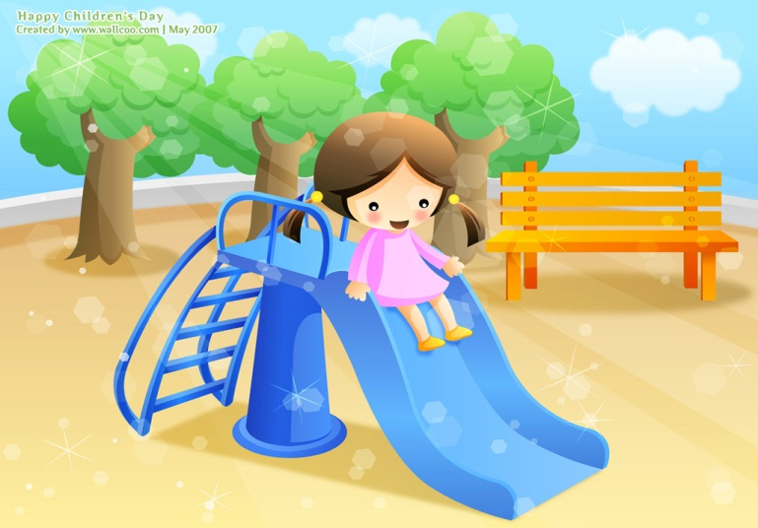

KORU

Millet ulu…

Millet onurlu.

Millet onurunu korur.

Milletini koru.

Milletin emrini tut.

Onu koru.

Onurunu koru.

Ulu milletini koru.

Ana ata korunur!

MUTLULUK

Mutluluk ne?

Annemin elini tutmak…

Onu anmak,

Onu aramak,

Onu anlatmak,

Onu unutmamak…

Mutluluk o…

Annem annem, 1 tanem

Nar tanem, nur tanem

Emrş